CÁC BỆNH ĐƯỜNG HÔ HẤP TRÊN VÀ DƯỚI CỦA TRẺ CẦN ĐỀ PHÒNG

Quảng Cáo
Những bệnh hô hấp ở trẻ em tuy nguy hiểm nhưng có thể phòng ngừa nếu có sự chuẩn bị chu đáo từ trước. Vậy nên hãy tìm hiểu thật kỹ về các bệnh hô hấp này để có thể bảo vệ sức khỏe cả nhà, đặc biệt là cho con trẻ bạn nhé!
Để đối phó với các bệnh hô hấp ở trẻ em, bạn cần hiểu rõ về những bệnh này là gì, do tác nhân nào gây ra và cách chữa trị ra sao. Mời bạn cùng Hello Bacsi tìm hiểu về 8 loại bệnh đường hô hấp trên và dưới thường gặp sau để bảo vệ sức khỏe con yêu tốt nhất nhé.

5 bệnh đường hô hấp trên thường gặp ở trẻ em
Dưới đây là 5 bệnh đường hô hấp trên và dưới thường gặp ở trẻ nhỏ mà ba mẹ cần cảnh giác:

1. Bệnh cúm
Cúm là bệnh do virus gây ra, thường gây sốt cao từ 5 đến 7 ngày, đau cơ, mệt mỏi, ho và sổ mũi. Bệnh hô hấp này có thể dẫn đến một số biến chứng là viêm phổi và các chứng nhiễm khuẩn thứ phát. Bệnh cúm có thể nguy hiểm, thậm chí gây tử vong, đặc biệt là ở trẻ nhỏ. Trẻ em khi bị cúm thường sốt cao hơn người lớn và các triệu chứng tiêu hóa cũng thường nặng hơn.
Không có loại thuốc nào có thể chữa khỏi hoàn toàn bệnh cúm. Tuy nhiên, những thuốc kháng virus là oseltamivir (Tamiflu) có thể rút ngắn thời gian mắc bệnh nếu uống trong 48 giờ đầu tiên khi bắt đầu sốt. Bên cạnh đó, acetaminophen và ibuprofen cũng có thể giúp giảm đau cơ, sốt và khó chịu. Bạn cũng có thể giúp con nhanh chóng hồi phục hơn bằng cách cho bé nghỉ ngơi và uống nước đầy đủ.
Tuy chưa có thuốc chữa nhưng hiện đã có các loại vắc xin giúp phòng ngừa nguy cơ mắc bệnh hoặc giảm các triệu chứng nếu bé bị cúm. Bạn có thể đưa bé đi tiêm phòng nếu con đã trên 6 tháng tuổi. Thông thường, vắc xin sẽ có hiệu lực sau khoảng hai tuần kể từ khi tiêm. Ngoài ra, bé sẽ cần được tiêm hàng năm vì công thức vắc xin thay đổi hàng năm để đề phòng các chủng dự kiến ​​sẽ phổ biến trong mùa cúm tiếp theo.

2. Cảm lạnh thông thường
Cảm lạnh thông thường, hay còn gọi là nhiễm trùng đường hô hấp trên cũng là bệnh hô hấp do virus gây ra. Đây là một bệnh hô hấp ở trẻ em khá phổ biến và hầu hết các bé sẽ bị cảm lạnh từ sáu đến tám lần mỗi năm. Các triệu chứng cảm lạnh thường thấy là:
- Sổ mũi
- Đau họng
- Ho
- Hắt hơi
- Nhức đầu và đau nhức cơ thể
Đọc tiếp
Các triệu chứng cảm lạnh ở người lớn và trẻ em rất giống nhau nhưng các bé có thể sốt nhẹ khi cảm còn người lớn thì không. Cảm lạnh thường ít nghiêm trọng hơn cúm và ít có nguy cơ dẫn đến viêm phổi thứ phát hơn.
Cảm lạnh thường không nghiêm trọng và sẽ tự khỏi trong vài ngày. Nếu con bị cảm, bạn hãy cho bé nghỉ ngơi, uống nhiều nước để con nhanh khỏe hơn. Bạn cũng cần tránh cho trẻ uống thuốc cảm không kê đơn, đặc biệt là khi trẻ dưới 2 tuổi vì những thuốc này có thể có những tác dụng phụ nguy hiểm.

3. Viêm họng do liên cầu khuẩn: Bệnh hô hấp thường gặp ở trẻ em
Viêm họng do liên cầu khuẩn là bệnh hô hấp khá phổ biến ở trẻ em. Cứ 10 trẻ bị đau họng thì có đến 3 trẻ bị viêm họng do liên cầu khuẩn. Trong khi đó, tỷ lệ này ở người lớn chỉ khoảng 1/10.
Bệnh viêm họng do liên cầu khuẩn do vi khuẩn gây ra nên thường được điều trị bằng một số loại thuốc kháng sinh như penicillin hoặc amoxicillin trong 10 ngày. Các bé thường sẽ uống kháng sinh dạng lỏng (siro) thay vì dạng viên để bé dễ uống hơn. Bác sĩ cũng sẽ điều chỉnh liều thuốc dựa theo cân nặng của trẻ.
Viêm họng do liên cầu khuẩn cần được điều trị càng sớm càng tốt vì bệnh này có thể dẫn đến các biến chứng nghiêm trọng như sốt thấp khớp, một tình trạng viêm ảnh hưởng đến tim, khớp, hệ thần kinh và da. Một số biến chứng khác có thể xảy ra là bệnh thấp tim và bệnh thận.

4. Viêm xoang
Bệnh viêm xoang còn được gọi là nhiễm trùng xoang là một bệnh hô hấp ở trẻ em xảy ra khi các mô nằm trong xoang bị viêm hoặc sưng. Việc cascmoo bị sưng khiến dịch có thể tích tụ trong những túi khí sau mũi và mắt và dẫn đến nhiễm trùng. Chứng này thường đi kèm với bệnh cảm lạnh hoặc cúm hoặc có thể do dị ứng gây ra.
Viêm xoang có thể dẫn đến:
- Đau và tức ở mặt, đặc biệt là sau mắt và mũi
- Cảm thấy bí bách hay khó thở
- Ho và sổ mũi
- Có dịch chảy ở mũi sau, dịch này có thể gây đau họng, hôi miệng và buồn nôn/nôn.
Ở trẻ em, các triệu chứng bệnh có thể kéo dài hơn ở người lớn. Bạn có thể dùng bình rửa mũi để rửa xoang hoặc mua các thuốc không kê đơn giúp giảm viêm và giảm triệu chứng cho bé. Trường hợp bé bị nhiễm trùng do vi khuẩn, bác sĩ còn có thể kê đơn thuốc kháng sinh. Các bé bị viêm xoang kéo dài có thể cần phẫu thuật để làm sạch các khu vực tắc nghẽn.

5. Viêm thanh khí phế quản cấp
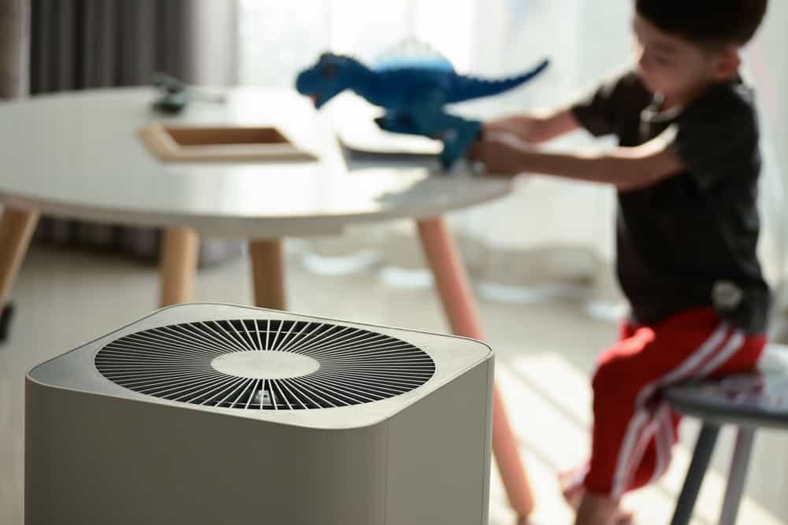
Chứng viêm thanh khí phế quản cấp là bệnh do virus gây ra khiến khí quản và thanh quản bị sưng. Vết sưng khiến không khí không thể vào phổi trơn tru, từ đó tạo ra tiếng rít khi hít thở sâu. Giọng của người bị viêm thanh khí phế quản cũng có thể khàn hơn bình thường. Bệnh thường ảnh hưởng đến trẻ nhỏ dưới 4 tuổi và có các triệu chứng đặc trưng là ho khan, khàn và suy hô hấp. Tuy nhiên, người lớn cũng vẫn có thể mắc bệnh này.
Vì bệnh viêm thanh khí phế quản cấp thường do virus gây ra nên thường được điều trị bằng cách sau:
- Cho bé nghỉ ngơi
- Truyền dịch
- Dùng thuốc chống viêm không kê đơn cũng như thuốc giảm đau như ibuprofen hoặc acetaminophen.
Ngoài những cách trên, ba mẹ cũng nên giữ không khí trong nhà ẩm và sạch sẽ để giúp con dễ thở hơn, đặc biệt là vào ban đêm. Đối với những trường hợp nghiêm trọng, bé có thể cần dùng steroid để giảm viêm và thở dễ dàng hơn.

3 bệnh hô hấp dưới thường gặp ở trẻ nhỏ
Ngoài 5 bệnh đường hô hấp trên kể trên, trẻ nhỏ cũng thường rất dễ gặp phải 3 bệnh đường hô hấp dưới sau:

1. Bệnh đường hô hấp dưới ở trẻ em: Bệnh viêm phế quản
Viêm phế quản là tình trạng viêm các ống thở lớn trong phổi. Bệnh này thường do virus gây ra và có thể phát triển sau khi bé bị cảm lạnh hoặc cúm. Một triệu chứng thường thấy của chứng viêm phế quản là ho liên tục trong từ 3 – 4 tuần sau khi cơ thể không còn virus gây bệnh. Ngoài ho, bé còn có thể gặp các triệu chứng khác như:
- Sổ mũi
- Đau và tức ngực
- Sốt và ớn lạnh
- Cảm thấy khó chịu hoặc mệt mỏi
- Thở khò khè
- Đau họng.
Các triệu chứng viêm phế quản ở người lớn và trẻ em phần lớn là giống nhau. Tuy nhiên, trẻ bị viêm phế quản có thể sẽ nuốt chất nhầy xuống chứ không ho ra như người lớn.
Đôi khi, bệnh hen suyễn và viêm phế quản có thể bị nhầm lẫn với nhau nên khi bé có triệu chứng, bạn hãy đưa bé đi khám sớm để xác định đúng bệnh. Việc điều trị viêm phế quản thường tập trung vào giảm nhẹ các triệu chứng.

2. Hen suyễn: Bệnh đường hô hấp dưới ở trẻ cần chữa trị sớm
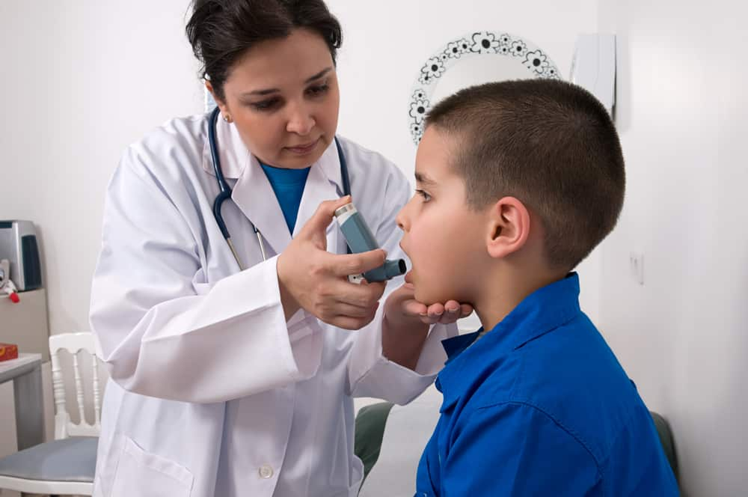
Hen suyễn là một bệnh về phổi có thể tiến triển rất nặng nếu ba mẹ không chú ý chữa trị sớm cho con. Bệnh này có thể dẫn đến các tình trạng như:
- Ho
- Tức ngực hoặc nặng ngực
- Thở gấp hoặc khó thở
- Thở khò khè hoặc thở rít
Một số yếu tố có thể khiến bé lên cơn hen suyễn là hít phải bụi, phấn hoa hoặc các chất gây dị ứng như vảy từ da thú cưng.
Các triệu chứng hen suyễn ở người lớn thường khá giống ở trẻ em nhưng có thể kéo dài hơn. Trẻ em lại có nhiều nguy cơ bị dị ứng khi mắc bệnh hen suyễn hơn người lớn.
Bệnh hen suyễn có thể làm tăng nguy cơ viêm phế quản hoặc viêm phổi ở trẻ. Theo Hiệp hội Phổi Hoa Kỳ, đây cũng là nguyên nhân đứng thứ ba trong số các nguyên nhân khiến trẻ dưới 15 tuổi phải nhập viện. Bạn cần đưa con đi khám sớm nếu thấy bé có các dấu hiệu:
- Ho nhiều, ho khi vận động
- Thở hụt hơi
- Thở khò khè hoặc thở rít
- Hay bị viêm phế quản

8. Viêm phổi Pneumonia
Viêm phổi Pneumonia là do phổi bị nhiễm trùng và có thể tiến triển thành một tình trạng nguy hiểm. Các triệu chứng của bệnh hô hấp ở trẻ em này có thể là:
- Thở gấp
- Sốt cao và ớn lạnh
- Ho
- Mệt mỏi
- Đau ngực, đặc biệt là khi thở.
Các triệu chứng ở trẻ có thể ít rõ ràng hơn ở người lớn nên cũng sẽ khó chẩn đoán hơn.
Bệnh viêm phổi Pneumonia có thể phát triển sau khi con bị cảm lạnh, cúm hoặc viêm họng do liên cầu khuẩn. Viêm phổi do vi khuẩn có thể điều trị bằng thuốc kháng sinh. Tuy nhiên, không có loại thuốc cụ thể nào để chữa bệnh viêm phổi do virus mà bác sĩ có thể chỉ kê đơn thuốc kháng virus để bé nhanh khỏi. Bạn cũng nên cho bé nghỉ ngơi và uống nhiều nước để con thoải mái hơn.

Các biện pháp giúp phòng ngừa các bệnh hô hấp ở trẻ em thường gặp
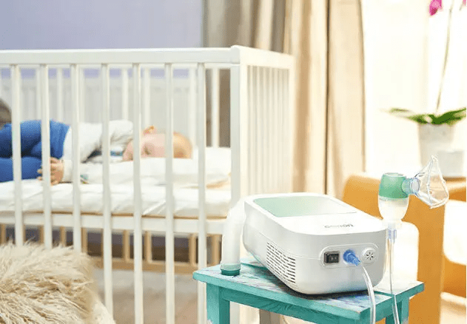
Khi thấy trẻ có các dấu hiệu mắc phải các bệnh lý đường hô hấp kể trên, bạn có thể thử các phương pháp giúp giảm các triệu chứng tại nhà như dùng thuốc giảm đau, hạ sốt, cho bé nghỉ ngơi, chú ý uống nhiều nước. Tuy nhiên, tốt nhất, bạn nên đưa bé đi khám và tránh tự ý dùng kháng sinh khi chưa biết rõ bé đang bị bệnh gì và nguyên nhân gây ra. Tùy thuộc vào kết quả chẩn đoán mà bác sĩ có thể kê toa các loại thuốc phù hợp.
Đối với các bệnh hô hấp ở trẻ em, điều quan trọng là ba mẹ cần phòng ngừa cho bé khi con chưa mắc bệnh. Nếu con đã bệnh, bạn cũng cần dạy bé những cách tránh lây bệnh cho người. Nhìn chung, bé có thể thực hiện một số cách để tránh bị lây và lây bệnh hô hấp cho người khác như sau:
- Rửa tay thường xuyên: Các bệnh hô hấp lây truyền qua nước bọt và dịch tiết từ mũi khi bé có tiếp xúc trực tiếp như nắm tay hay chạm vào các bề mặt chung như tay nắm cửa, mặt bàn, đồ chơi. Vậy nên, bạn hãy đảm bảo bé rửa tay trong ít nhất 20 giây bằng nước ấm và xà phòng để tiêu diệt virus hoặc vi khuẩn bám trên da.
- Che miệng khi ho hoặc hắt hơi: Những bệnh hô hấp ở trẻ em thường lây qua đường ho và hắt hơi nên bé cần che miệng khi ho hoặc hắt hơi. Khi che, bé nên là dùng khuỷu tay hoặc khăn giấy thay vì dùng tay.
- Tránh chạm vào mắt, mũi và miệng: Đây là điểm xâm nhập chung của nhiều loại virus vào cơ thể.
- Hạn chế tiếp xúc với người bệnh: Các bé cần tránh tiếp xúc với người bệnh và cũng nên tránh tiếp xúc với người khác khi đang bị bệnh. Vậy nên, ba mẹ hãy cho bé nghỉ học ở nhà nghỉ ngơi khi bé bệnh nhé.
Các bệnh hô hấp ở trẻ không khó phòng ngừa nếu ba mẹ đã tìm hiểu về tác nhân gây bệnh và các triệu chứng bệnh. Vậy nên, bạn hãy cùng con thực hiện các biện pháp phòng ngừa để bảo vệ sức khỏe của bé và cả nhà nhé.

Các bệnh về da ở trẻ em thường gặp và cách phòng tránh
Quảng Cáo
Các bệnh về da ở trẻ em rất phổ biến bởi nhiều nguyên nhân khác nhau, chẳng hạn như chức năng đề kháng da còn yếu, bé chưa biết cách vệ sinh thân thể, chơi đùa hiếu động vô tình khiến bản thân bị thương tạo điều kiện thuận lợi cho vi sinh vật dễ dàng xâm nhập.
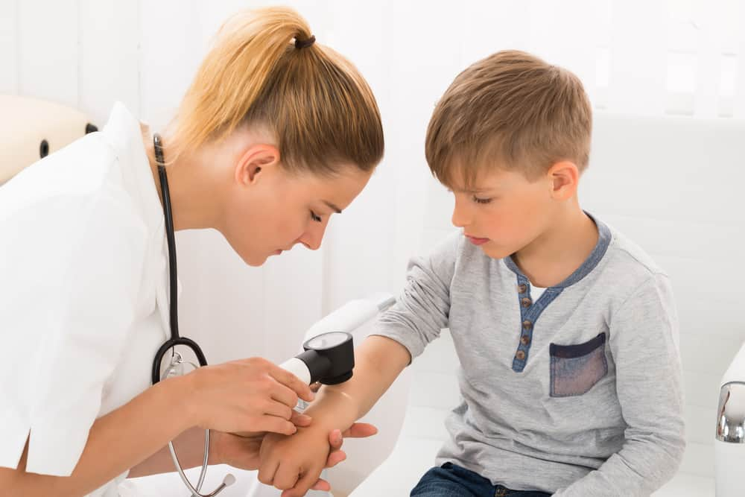
Cái tên tiếp theo trong danh sách các bệnh về da ở trẻ em chính là chàm hay viêm da dị ứng. Bệnh chàm là một tình trạng da phổ biến có thể xảy ra ở bất kỳ ai, trẻ em thuộc đối tượng dễ gặp phải nhất.
Đọc tiếp
Triệu chứng rõ ràng nhất bệnh chàm bao gồm những mảng da đỏ, ngứa và khô. Những nốt ban này thường xuất hiện trên cánh tay và phía sau đầu gối, nhưng chúng có thể xuất hiện ở bất cứ đâu trên cơ thể. Các bác sĩ có thể kê toa các loại kem bôi steroid và thuốc kháng histamine cho trẻ uống để giúp giảm ngứa, nhưng việc điều trị sẽ khác nhau ở từng đối tượng cụ thể.
Nếu bé yêu bị chàm, bạn nên tránh tắm nước nóng, hạn chế sử dụng nước hoa và xà phòng thơm hoặc sữa tắm. Nên ưu tiên sử dụng chất tẩy rửa nhẹ để giặt quần áo và cho con bạn mặc quần áo bằng vải cotton thay vì vải kém thoáng khí như polyester. Luôn thoa kem dưỡng ẩm cho bé sau khi tắm và tránh gãi hoặc chà xát các vùng bị ảnh hưởng.

Bệnh thứ năm (ban đỏ nhiễm khuẩn)
Theo các chuyên gia, bệnh thứ năm (ban đỏ nhiễm khuẩn) là căn bệnh khá dễ lây lan và nằm trong danh sách các bệnh ngoài da ở trẻ em dễ gặp. Bệnh thường diễn ra ở mức độ nhẹ và sẽ khỏi sau một vài tuần. Bệnh thứ năm bắt đầu với các triệu chứng giống như cúm cùng với hiện tượng đôi má bé ửng hổng.
Căn bệnh ngoài da ở trẻ nhỏ này lây lan thông qua hành động ho và hắt hơi. Ban đỏ nhiễm khuẩn được điều trị bằng các biện pháp như nghỉ ngơi, truyền nước và thuốc giảm đau không chứa aspirin.

Bệnh chốc lở
Bệnh chốc lở là cái tên không thể thiếu trong danh sách các bệnh về da ở trẻ em. Chốc lở do vi khuẩn gây nên và tạo ra các vết loét đỏ hoặc mụn nước. Những nốt này có thể bị vỡ ra, chảy nước và vùng da bị tổn thương sẽ phát triển thành lớp vỏ màu vàng nâu.
Chúng xuất hiện khắp cơ thể nhưng chủ yếu hiện diện xung quanh miệng và mũi. Chốc lở có thể lây lan khi tiếp xúc gần gũi hoặc dùng chung đồ vật với người mắc bệnh, chẳng hạn như khăn tắm và đồ chơi. Nếu bé gãi, các nốt lở sẽ lây sang các bộ phận khác của cơ thể. Loại bệnh ngoài da ở trẻ em này được điều trị bằng thuốc mỡ kháng sinh hoặc thuốc kháng sinh qua đường uống.

Mụn cóc là bệnh về da ở trẻ em phổ biến
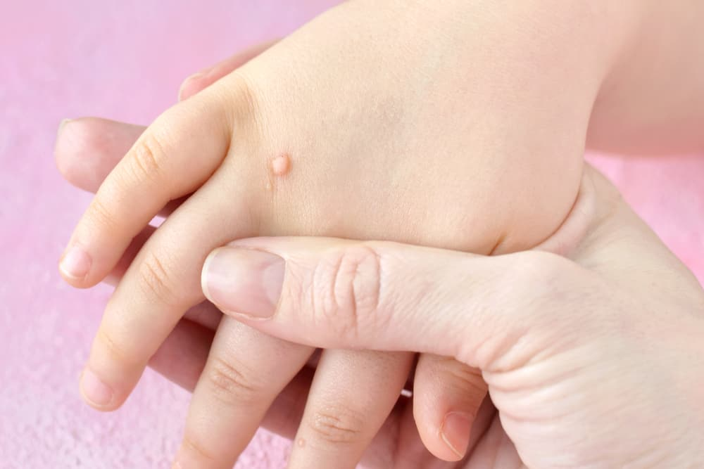
Mụn cóc do một loại virus gây ra, khiến da phát triển những mảng sần sùi nhưng chúng hầu như vô hại hoặc không gây đau. Căn bệnh ngoài da này có thể lây lan dễ dàng từ người này sang người khác. Để ngăn không cho bé bị mụn cóc, bạn hãy chú ý dặn con vệ sinh da, các kẽ ở móng tay thật kỹ càng, mang dép khi đi trong khu vực ẩm ướt như thành bể bơi, nhà vệ sinh… Hầu hết các nốt mụn cóc sẽ tự biến mất sau một thời gian.

Các bệnh về da ở trẻ em: Đừng bỏ qua rôm sảy
Rôm sảy là một trong các bệnh về da ở trẻ em phổ biến khác. Nguyên nhân đến từ việc ống dẫn mồ hôi bị tắc do bố mẹ ủ em bé quá kỹ. Rôm sảy thường xuất hiện trên đầu, cổ và vai của trẻ sơ sinh. Bên cạnh đó, thời tiết nóng cũng có thể góp phần gây ra rôm sẩy. Để ngăn ngừa, bạn hãy giữ vệ sinh cho trẻ, cho con bận những trạng phục mỏng, thấm hút mồ hôi tốt.

Viêm da tiếp xúc
Cái tên cuối cùng trong danh sách các bệnh về da ở trẻ em chính là bệnh viêm da tiếp xúc. Một số trẻ nhỏ có phản ứng dữ dội sau khi da chạm vào các loại đồ vật nhất định, chẳng hạn như thực phẩm, xà phòng, sơn hoặc thực vật như cây vạn niên thanh, cây sơn, cây thường xuân độc, cây thù du hoặc cây sồi.
Phát ban do viêm da tiếp xúc gây nên sẽ có hiện tượng mẩn đỏ nhẹ hoặc nổi các nốt mụn nhỏ màu đỏ. Trong trường hợp nghiêm trọng, bạn có thể thấy da trẻ bị sưng, đỏ và có mụn nước lớn. Loại phát ban này thường biến mất sau một hoặc hai tuần nhưng có thể được điều trị bằng kem chống viêm như hydrocortisone.

